Of. Circular nº 005/2010 – GP
Sorriso - MT, em 19 de fevereiro de 2010.

Ao Senhor
ROBSON KEMPA
Pastor da Igreja Presbiteriana em Sorriso
Rua Bandeirantes, 823, Bairro Bela Vista
Nesta.

Assunto: Convida para reunião.

Senhor(a),

A Câmara Municipal de Sorriso, neste ato representada pelo seu Presidente, Senhor Chagas Abrantes, CONVIDA Vossa Senhoria para participar de uma REUNIÃO a realizar-se dia 23 de fevereiro de 2010 (terça-feira), às 9:00 horas, no Plenário da Câmara Municipal.

A finalidade da referida reunião é promover com os proprietários de estabelecimentos e propriedades rurais que produzem matéria-prima, manipulam, industrializam, distribuem ou comercializam produtos de origem animal, debate sobre a instituição do Serviço de Inspeção Animal – SIM no município de Sorriso.

Esta discussão inicial, contribuirá para fundamentar a análise do Projeto Lei n° 0125/2009, de 02 de dezembro de 2009, que Institui o Serviço de Inspeção Municipal – Produtos de Origem Animal (SIM), no Município de Sorriso – MT.

Contando com sua valiosa presença, desde já agradecemos.

Atenciosamente,
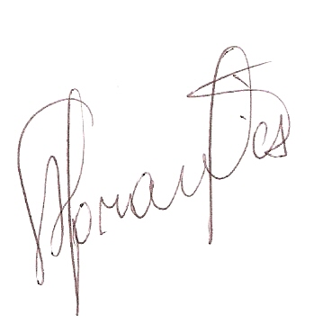
Chagas Abrantes
Presidente

